Evaluación formativa 1

1. Pruebe que la siguiente proposición es tautología usando equivalencias lógicas.



1. Para la siguiente proposición:
 $$∀x∈R,\left(x^{2}-16=0\right)⇒\left(x-4=0\right)$$

  1. Justificando determine el valor de verdad.
   2. Obtenga la negación.
2. En el siguiente diagrama de Venn, se tienen los conjuntos: triángulo ***t,*** círculo ***c y*** rombo ***r***

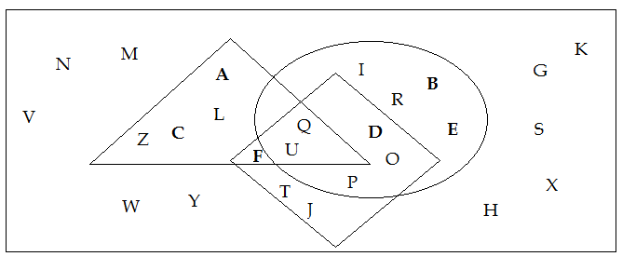

Determine:

* 1. La cardinalidad del universo
 $\left|t\right|$

 $\left|t∩c\right|$

$\left|{\left(t∪c∪r\right)}^{c}\right|$

$t=$

2. El conjunto de los elementos que están en t y r pero no en c.
  3. El conjunto de los elementos que están en r, en t y en c.
  4. El conjunto de los elementos que estén solo en c, o solo en r.

1. Sea $A=\left\{1,2,3,4,5,6\right\}$.

Determine el valor de verdad de las siguientes proposiciones, justifique en cada caso.

$∃x∈A;x+3=10$

$∀x∈A;x+3≤10$

$∃!x∈A;x+9≤10 ∧ x+3≥7$